政企通使用手册

登陆系统
- 打开登录介面
打开浏览器，在地址栏中输入http://sms.jetto.com/ 或 http://www.govsms.com

- 用户登陆身分验证
用户输入用户名和密码，由系统确认身份后登录平台。
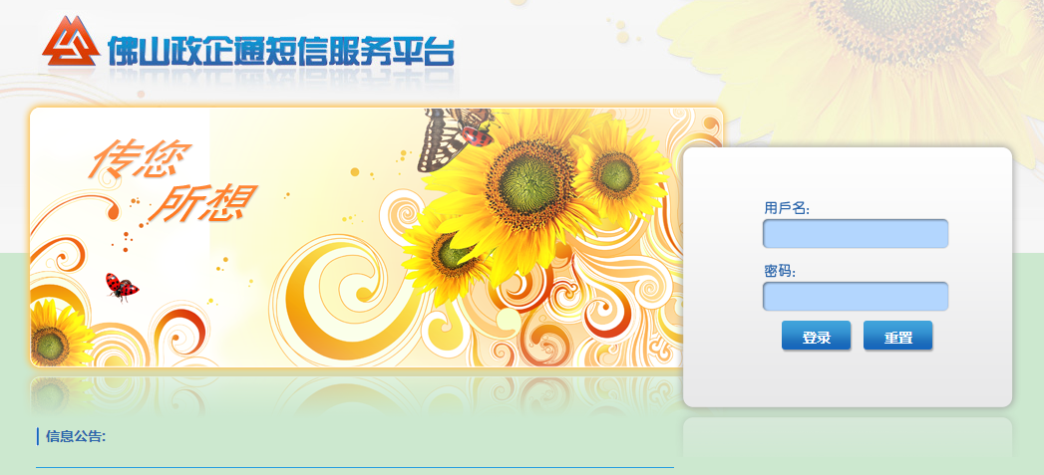

短信发送
- 单个号码短信发送
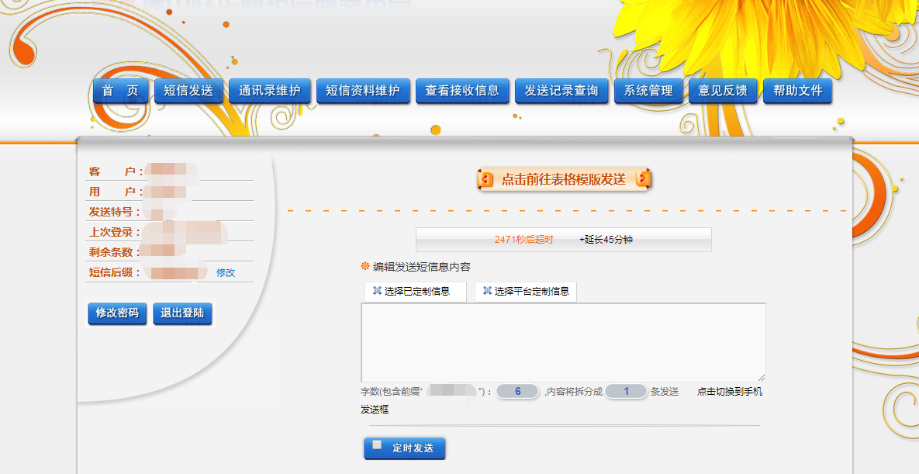
用户登录平台后，在【编辑发送短信内容】框中编辑短信内容。
注意：每条短信含67个字符（包含签名及标点符号）短信超过67个字符就分成2条，如此类推，在方框下有字数显示和拆分条数。

在框里填写需要发送的手机号码，点击下方的【发送预览】。
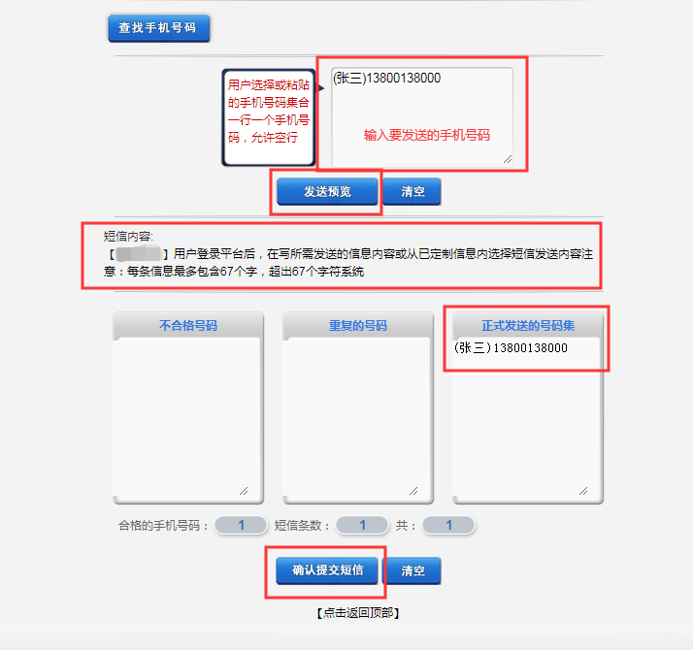
下方显示三个不同的框，若号码错误或者有重复的号码则会出现在左边对应的框内，【正式发送的号码集】则是正确能正常发送的号码，确认无误后点击【确认提交短信】。

- 群发短信
内容编辑好后，在“组别分类”里点击需要发送的组别，然后对应的号码就会会出现在“分组对应的手机号码”框内，若整组人员都需要发送则点击【添加该组所有号码】；若只是发送该组别的某些人员则在“分组对应的手机号码”里点击需要发送的手机号，点击了的号码会在下方的空白框里添加进去。
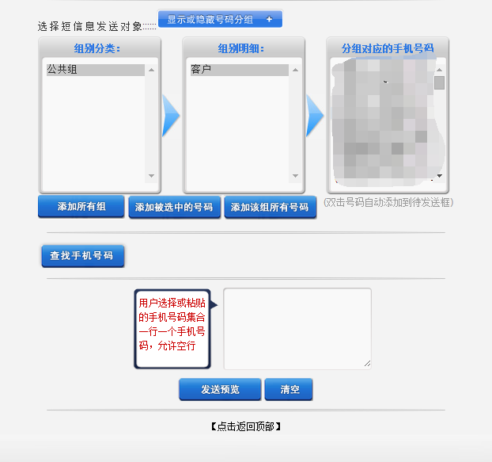
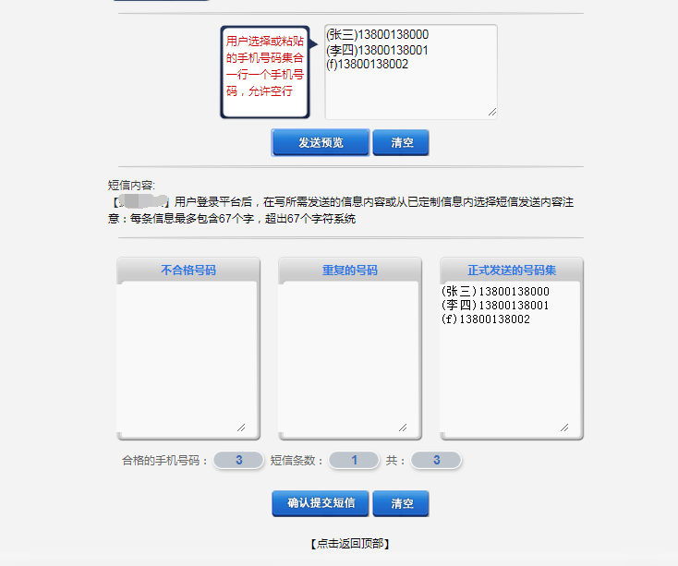
号码添加完毕后，点击【发送预览】，下方显示三个不同的框，若号码错误或者有重复的号码则会出现在左边对应的框内，【正式发送的号码集】则是正确能正常发送的号码，确认无误后点击【确认提交短信】。
注意：每次提交号码数最多为1000个。

- 通讯录维护
- 公用通讯录维护
- 增加新部门
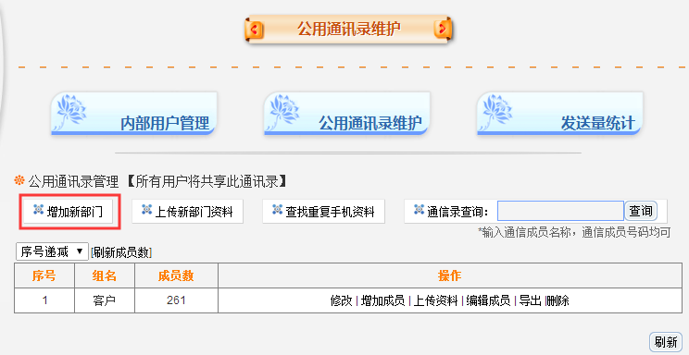
点击【增加新部门】，打开【增加组资料】
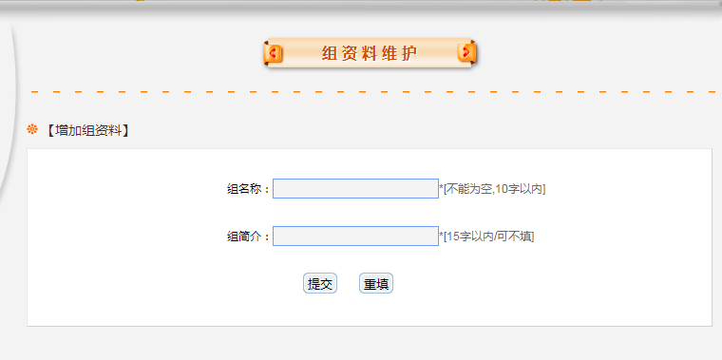
输入组名称、组简介，点击【提交】即可。
- 上传新部门资料
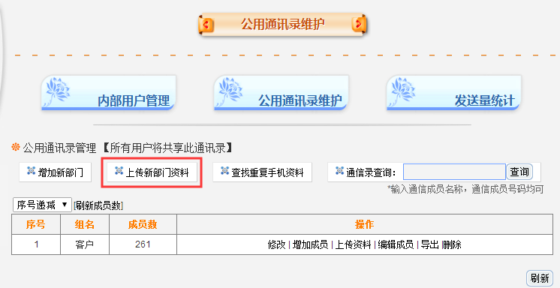
点击【上传新部门资料】，打开界面
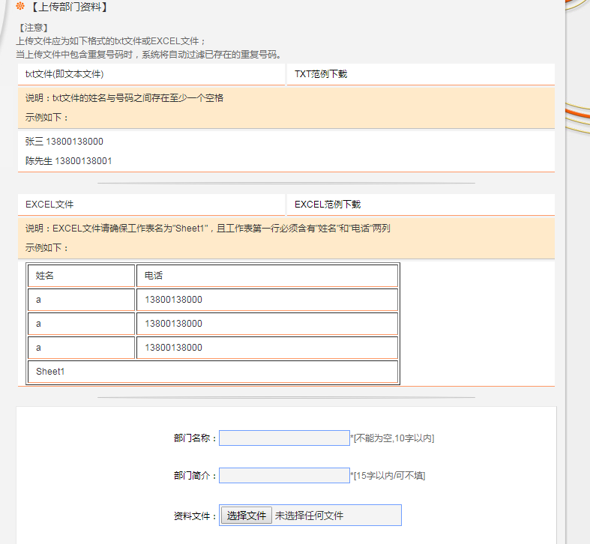
输入部门名称、部门简介，点击【选择文件】，选择需要上传的部门通讯录，点击底部【提交】即可。
若是在已有组别里添加成员则点击该组的右侧操作区的【增加成员】增加，修改成员则点击【编辑成员】。
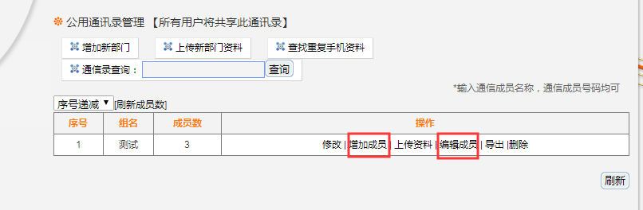
【填写组成员资料】界面
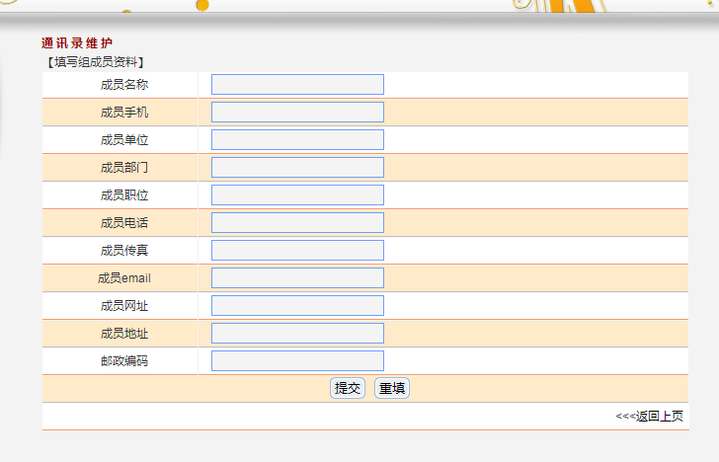
填写好成员资料，点击【提交】即可。
【编辑成员】
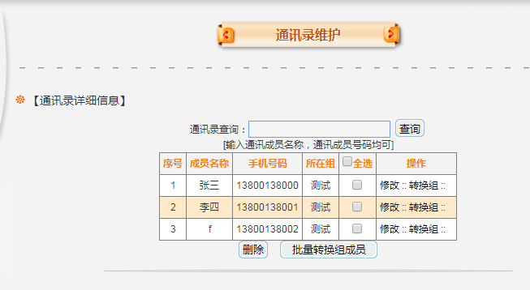
点击需要编辑的成员名称右侧的【修改】
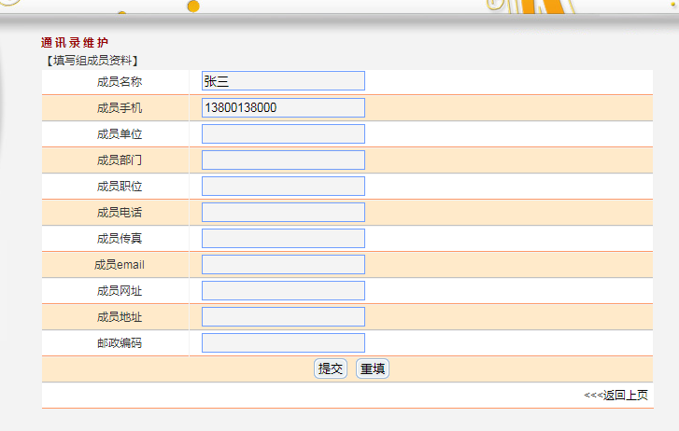
修改完成后点击【提交】即可。
【转换组】功能，即是可以将该成员资料由原部门转移到新部门里。

- 短信资料维护
用户可自行添加定制的祝福短信。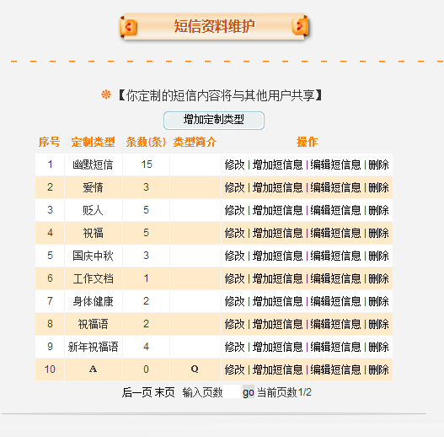
- 增加短信定制类型
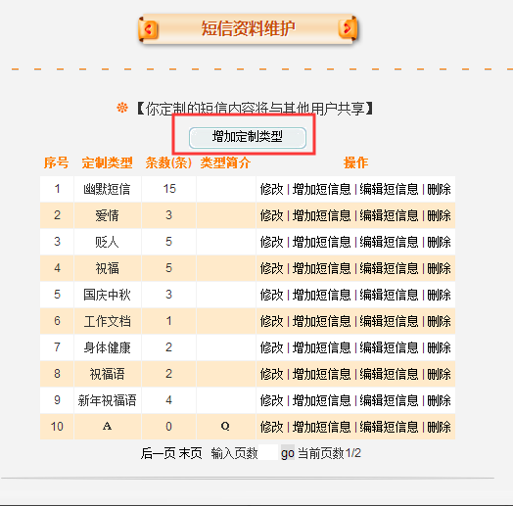
点击【增加定制类型】，打开【增加定制类型资料】界面，输入定制类型名称、定制类型简介，点击【提交】即可。
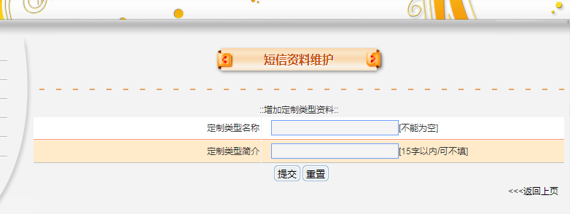
- 增加定制短信
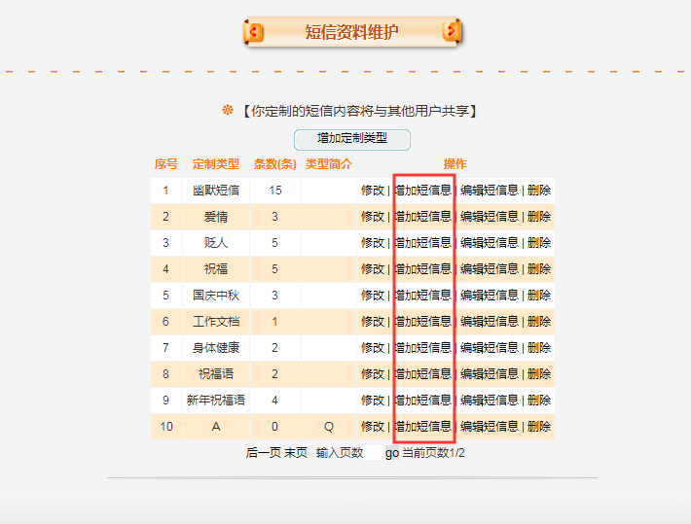
点击对应定制类型右侧操作区的【增加短信息】，打开界面
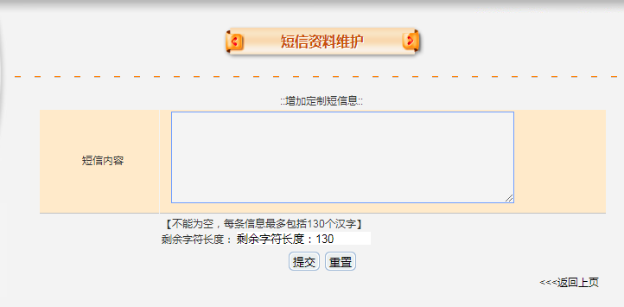
输入短信内容后，点击【提交】即可。
- 编辑定制短信
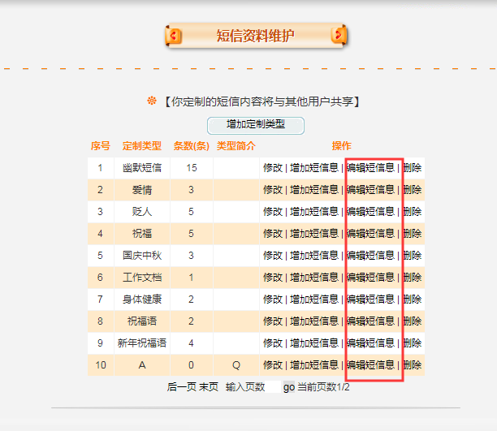
点击对应定制类型右侧操作区的【编辑短信息】，打开界面
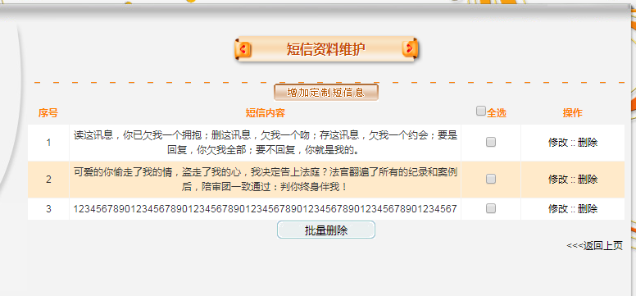
会显示该类型里所有的短信，可以进行修改或删除。

- 发送记录查询
可以查看近期的发送记录。
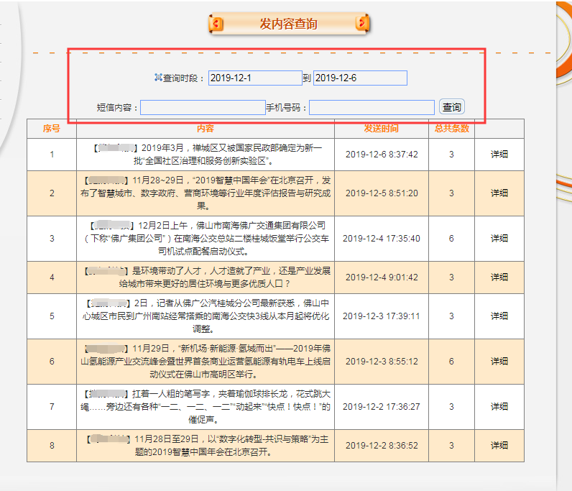
可以根据查询时段、短信内容、手机号码进行查询。
点击对应短信右侧的【详细】，可以进入该短信的详细页面，若在【其中失败号码】框中有号码，则代表这些号码没有发送成功，请及时联系我们的工作人员。
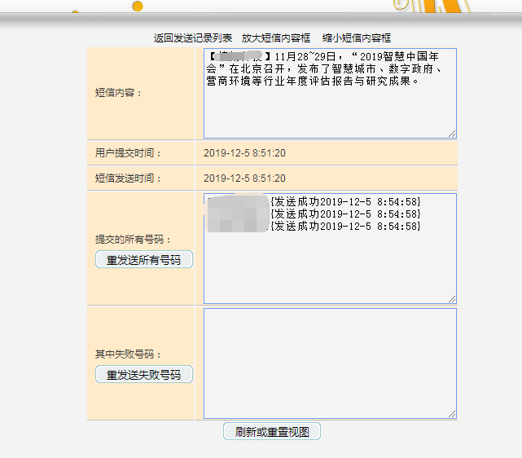
- 系统管理
- 内部用户管理
Master为主账号，可通过主账号增加子用户，其余用户均为子用户，子用户没有增设用户的功能；主账号增设了子用户后可对其进去信息进行修改，划分短信条数等功能，若该子用户不使用时可以暂停使用或删除。
- 点击【增加子用户】
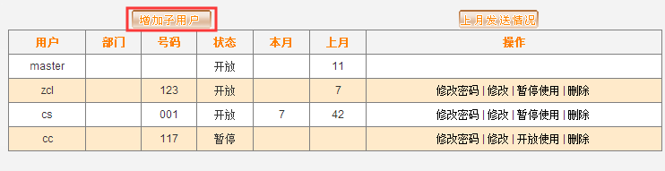
打开【新增用户资料】界面，设置子用户账号、登陆密码，可设置子用户的可发送条数，填写完毕后，点击底部【提交】即可。
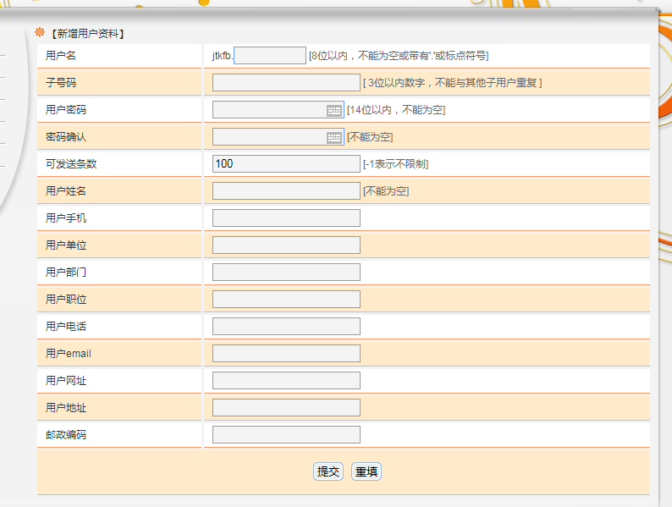
- 点击【上月发送情况】
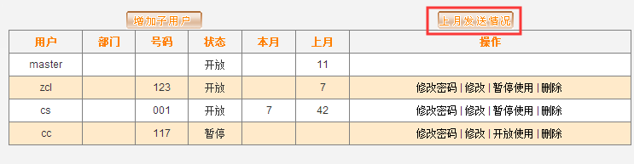
可以查看上月每天的发送量
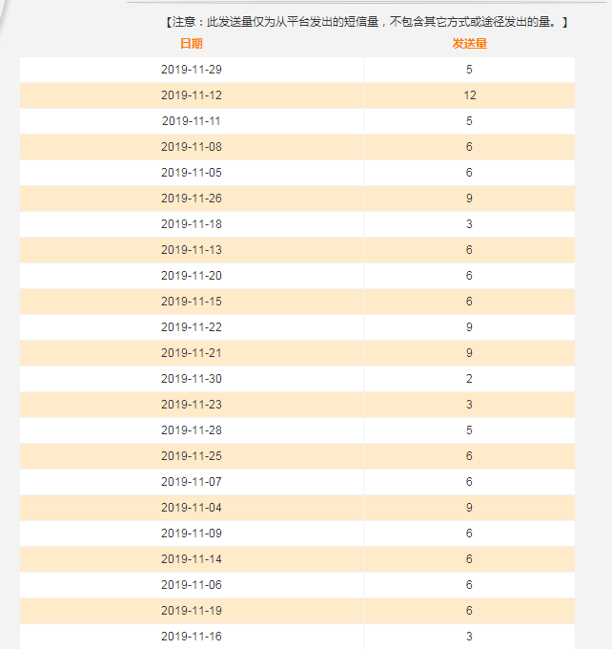
- 发送量统计
可查看该登陆用户近三个月的发送量
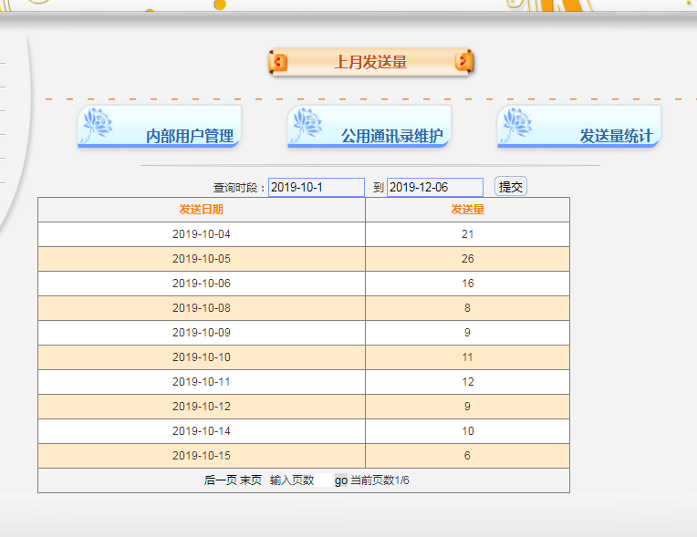

- 修改密码
点击界面左侧【修改密码】，打开【修改密码】界面，输入原密码和新密码，点击【提交】即可。
